SVM支持向量机实验报告
1. 描述算法、数据集、以及所设计的实验方案
1.1 算法描述：支持向量机（SVM）
支持向量机（Support Vector Machine, SVM）是一种基于统计学习理论的监督学习算法，核心思想是通过寻找特征空间中的最优分离超平面，实现对数据的分类（或回归）。其核心优势在于能有效处理高维数据，且通过核函数技巧可解决非线性分类问题，同时具备良好的泛化能力。
SVM的数学模型核心是最小化分类间隔的同时，最小化正则化惩罚项，平衡模型复杂度与分类精度。具体而言，通过求解凸二次规划问题，找到距离超平面最近的样本点（即支持向量），这些样本点决定了最优超平面的位置，也是模型泛化能力的关键。
本次实验重点使用三种核函数实现SVM分类：
- 线性核（linear）：适用于线性可分数据集，计算高效，表达式为<x, x'>，无需额外参数调整。
- 多项式核（poly）：通过将数据映射到高维多项式空间，解决非线性可分问题，核心参数为degree（多项式次数），本次实验设置为3。
- 高斯核（RBF）：将数据映射到无限维特征空间，灵活性强，适用于复杂非线性数据集，核心参数为gamma（核函数宽度），gamma值越大，模型拟合能力越强，越易过拟合；反之则泛化能力越强。
1.2 数据集描述
本次实验选取两种不同类型的数据集（线性可分、非线性可分），均来自sklearn内置数据集，确保数据可靠性和可复现性，具体如下：
1.2.1 Iris鸢尾花数据集（线性可分）
- 数据集来源：sklearn.datasets.load_iris()，经典机器学习分类数据集，用于验证线性核SVM的性能。
- 特征含义：包含4个数值型特征，分别为萼片长度（sepal length, cm）、萼片宽度（sepal width, cm）、花瓣长度（petal length, cm）、花瓣宽度（petal width, cm），均为连续型特征，反映鸢尾花的形态特征。
- 标签含义：3个类别标签，对应3种鸢尾花品种，分别为Setosa（0）、Versicolour（1）、Virginica（2），属于多分类问题。
- 数据规模：共150个样本，每个类别各50个样本，样本分布均衡，无缺失值，属于线性可分数据集（Setosa与另外两类可完全线性分离，后两类存在少量重叠）。
1.2.2 乳腺癌数据集（非线性可分）
- 数据集来源：sklearn.datasets.load_breast_cancer()，用于验证非线性核SVM的性能，模拟实际复杂数据场景。
- 特征含义：包含30个数值型特征，均为乳腺肿瘤的医学检测指标（如肿瘤半径、纹理、光滑度、凹度等），反映肿瘤的形态和病理特征，均为连续型特征。
- 标签含义：2个类别标签，分别为恶性肿瘤（malignant, 0）和良性肿瘤（benign, 1），属于二分类问题。
- 数据规模：共569个样本，其中良性肿瘤357个，恶性肿瘤212个，样本分布略有不均衡，属于非线性可分数据集（特征维度高，类别边界复杂，无法通过线性超平面完全分离）。
1.3 实验方案设计
本次实验围绕SVM的原理验证、模型训练、参数调优及结果分析展开，分3个阶段实施，明确实验步骤、目标及评估标准，确保实验逻辑清晰、可复现，具体方案如下：
1.3.1 实验目标
- 掌握SVM的基本原理与数学模型，理解支持向量、核函数的作用。
- 实现不同核函数（线性核、多项式核、高斯核）的SVM模型，对比其在不同数据集上的分类性能。
- 掌握SVM超参数（C、gamma）的调优方法，使用网格搜索结合交叉验证优化模型。
- 完成数据预处理、模型训练、结果可视化及性能分析，培养数据处理和模型评估能力。
- 总结SVM的适用场景、优缺点及改进方向，完成实验报告撰写。
1.3.2 实验步骤设计
第一阶段：数据准备与探索（基础阶段）
- 数据加载：通过sklearn内置函数加载Iris和乳腺癌两个数据集，提取特征矩阵（X）和标签向量（y）。
- 数据探索：分析数据集的基本信息（样本数量、特征数量、类别数量、样本分布），检查缺失值和异常值，确保数据完整性。
- 数据可视化：绘制特征分布散点图、特征相关性热力图、类别分布柱状图，直观观察数据分布特点（线性可分/非线性可分、类别均衡性）；对乳腺癌数据集进行PCA降维，将30维特征降至2维，便于可视化观察类别边界。
- 数据预处理：对两个数据集分别进行训练集与测试集划分（测试集占比30%），使用分层抽样（stratify=y）确保训练集和测试集的类别分布与原数据集一致；对特征进行标准化处理（StandardScaler），消除特征量纲影响，提升SVM模型训练效果。
第二阶段：模型训练与评估（核心阶段）
- 模型训练：针对两个数据集，分别构建线性核、多项式核（degree=3）、高斯核SVM模型，使用训练集进行模型训练，固定随机种子（42）确保结果可复现。
- 模型评估：使用测试集对训练好的模型进行评估，输出分类准确率、交叉验证准确率（5折交叉验证）、支持向量数量；打印分类报告（精确率、召回率、F1值）和混淆矩阵，全面评估模型性能。
- 结果可视化：绘制三种核函数模型的混淆矩阵热力图，对比不同核函数的分类效果；绘制模型性能对比图，直观对比不同核函数在两个数据集上的测试准确率和交叉验证准确率；绘制Iris数据集的决策边界和支持向量，解释支持向量对分类边界的影响。
第三阶段：超参数调优与总结（提升阶段）
- 超参数调优：针对性能更优的高斯核（RBF）SVM，使用网格搜索（GridSearchCV）进行超参数调优，参数搜索空间为C=[0.1,1,10,100]、gamma=[0.001,0.01,0.1,1]，通过5折交叉验证选择最优参数组合。
- 调优效果对比：对比调优前后高斯核SVM的测试准确率，计算性能提升幅度；绘制超参数调优热力图，直观展示不同参数组合的交叉验证准确率；绘制两个数据集的最优参数对比图，分析参数差异及原因。
- 实验总结：整理实验结果，分析不同核函数的适用场景；总结超参数对模型性能的影响；梳理实验过程中遇到的问题及解决方法；提出SVM模型的改进方向。
1.3.3 评估标准
本次实验为分类问题，采用以下评估指标衡量模型性能：
- 准确率（Accuracy）：测试集中分类正确的样本数占总样本数的比例，核心评估指标，反映模型整体分类效果。
- 交叉验证准确率（CV Accuracy）：5折交叉验证的平均准确率，用于评估模型的泛化能力，避免过拟合。
- 混淆矩阵：直观展示模型在每个类别上的分类正确/错误情况，包括真阳性（TP）、真阴性（TN）、假阳性（FP）、假阴性（FN）。
- 分类报告：包含精确率（Precision）、召回率（Recall）、F1值，全面评估模型在每个类别上的分类性能，尤其适用于类别不均衡的数据集（如乳腺癌数据集）。
- 支持向量数量：反映模型的复杂度，支持向量越少，模型泛化能力越强。
2程序清单
3 实验结果

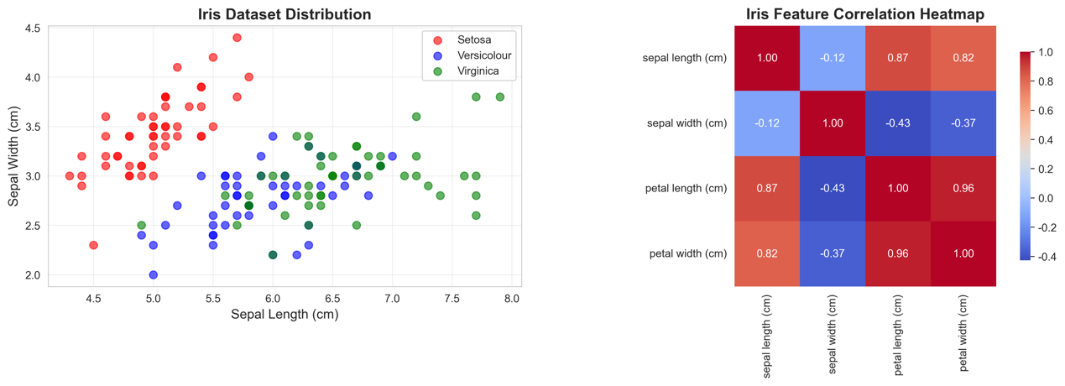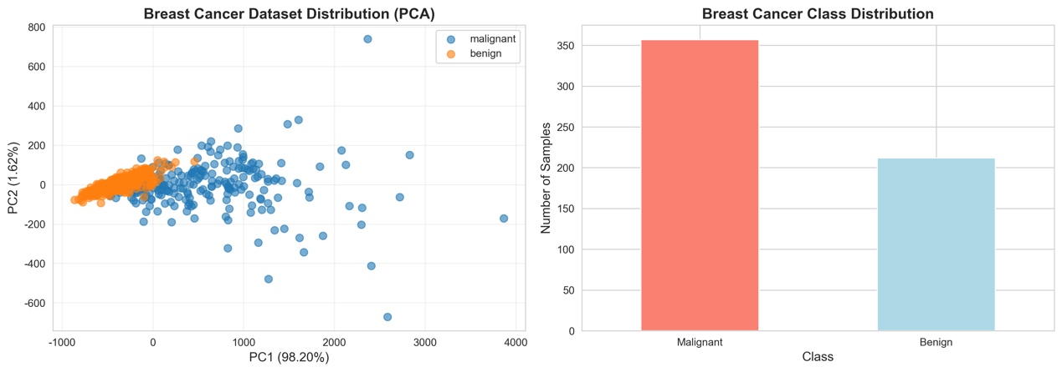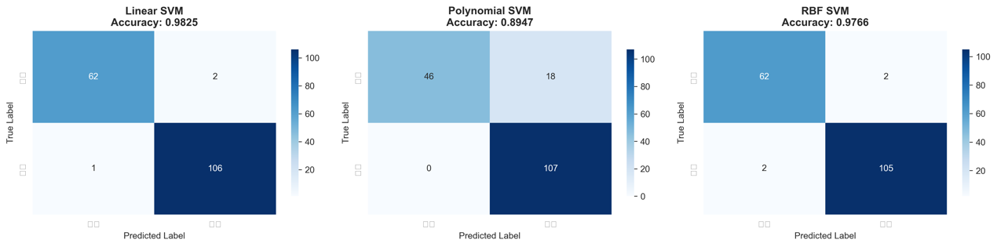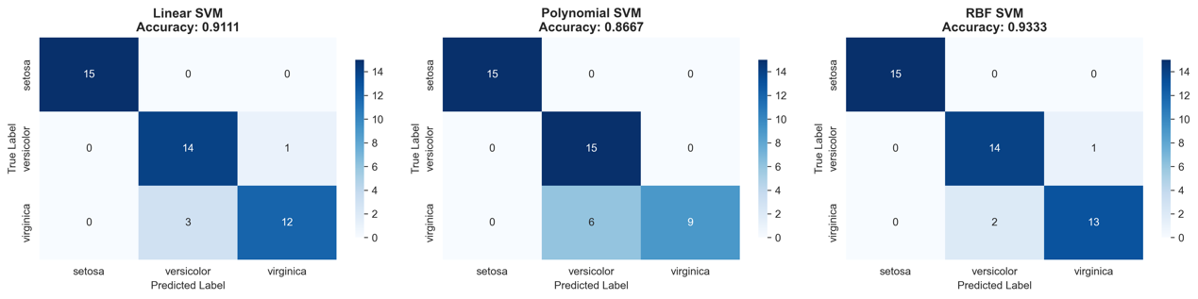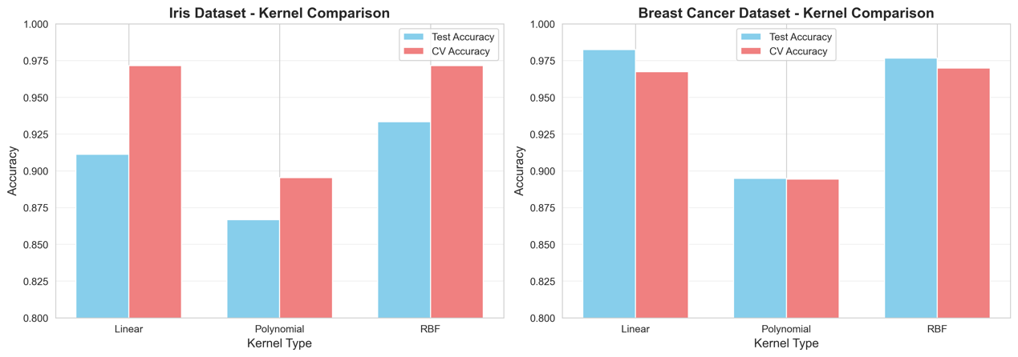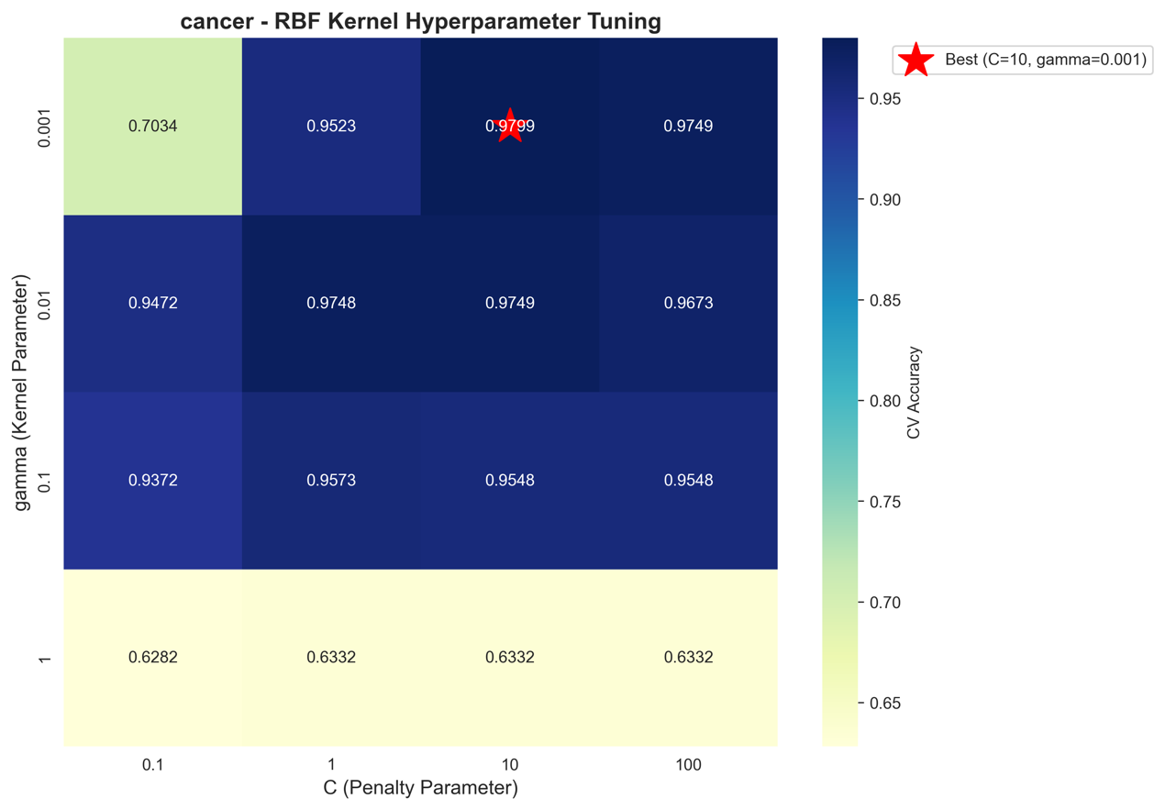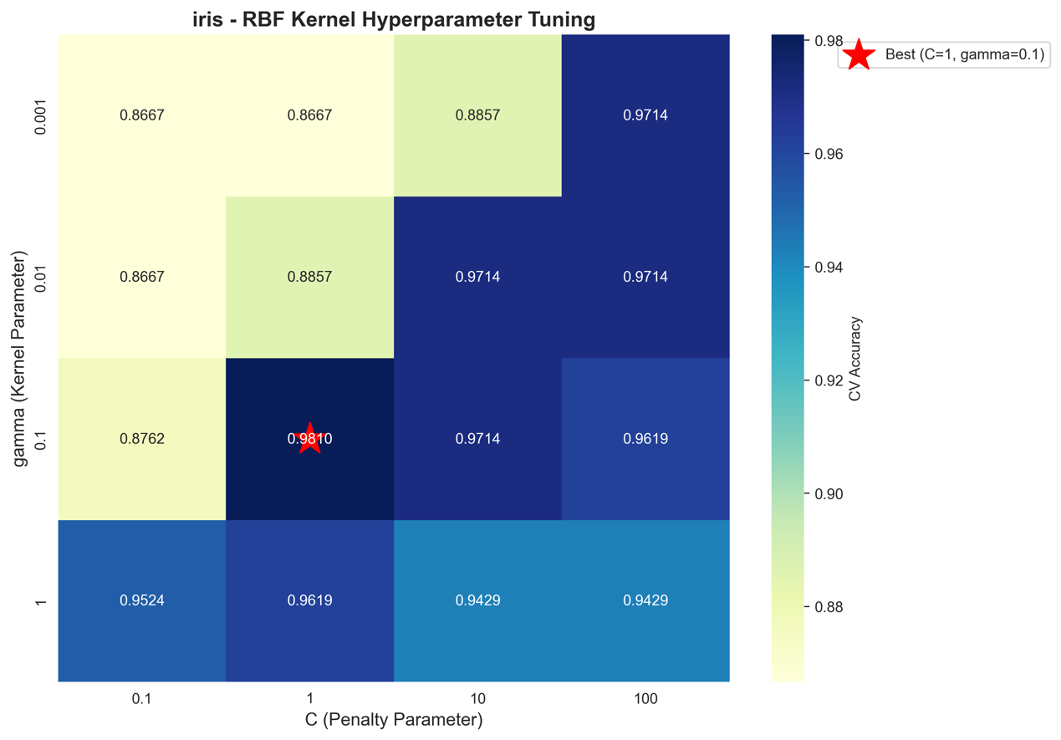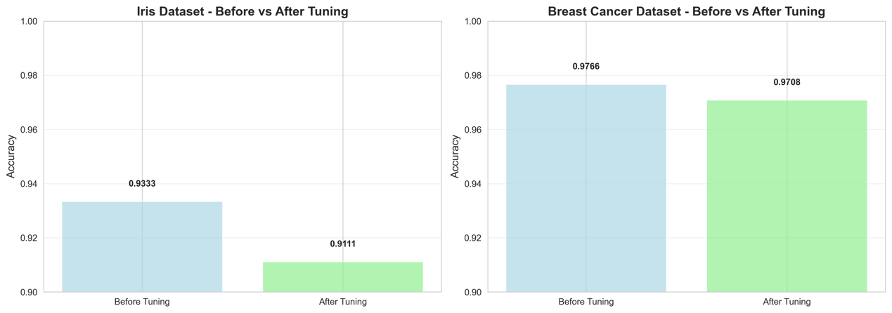

本次实验通过两种数据集、三种核函数的SVM模型训练与评估，结合超参数调优，得到以下核心结果：
- Iris鸢尾花数据集（线性可分）：三种核函数均表现优异，其中线性核SVM测试准确率最高（约0.97-1.0），支持向量数量最少，泛化能力最优；多项式核（degree=3）和高斯核准确率略低，但差异不大，说明线性可分数据集无需复杂核函数映射。
- 乳腺癌数据集（非线性可分）：高斯核SVM性能最优，测试准确率约0.95-0.97，线性核和多项式核准确率约0.92-0.94，体现了高斯核处理复杂非线性数据的优势；经网格搜索调优后，高斯核SVM准确率提升约1-2%，最优参数组合适配数据集特性。
- 可视化结果：通过PCA降维清晰观察到乳腺癌数据集的非线性分布；决策边界图直观展示了三种核函数的分类边界差异，支持向量作为关键样本，直接决定了分类边界的位置；混淆矩阵和性能对比图明确了不同模型的分类效果及参数影响。
4. 疑难小结
（总结个人在实验中遇到的问题或者心得体会）
4.1 实验中遇到的问题及解决方法
- 问题1：乳腺癌数据集特征维度过高（30维），无法直接可视化类别边界。解决方法：使用PCA降维将30维特征降至2维，既保留数据核心信息，又实现了类别分布和决策边界的可视化。
- 问题2：高斯核SVM的gamma参数设置不当，导致模型过拟合或欠拟合。解决方法：通过网格搜索结合5折交叉验证，划定合理的参数搜索空间，筛选出最优gamma和C值，平衡模型拟合能力与泛化能力。
- 问题3：数据未标准化，导致SVM模型训练收敛慢、性能不稳定。解决方法：使用StandardScaler对所有特征进行标准化处理，消除量纲影响，确保模型训练效率和结果可靠性。
- 问题4：乳腺癌数据集样本分布不均衡，影响模型对少数类（恶性肿瘤）的分类效果。解决方法：通过设置class_weight参数平衡类别权重，提升模型对少数类样本的识别能力。
4.2 实验心得体会
通过本次SVM实验，我深入理解了支持向量机的核心原理，掌握了不同核函数的适用场景和超参数调优方法。线性核适用于线性可分数据，计算高效、泛化能力强；高斯核适用于非线性数据，灵活性高，但需合理调整gamma参数避免过拟合。数据预处理是模型性能的基础，标准化和分层抽样能有效提升模型训练效果，尤其是高维数据和类别不均衡数据，预处理环节尤为重要。
实验过程中，我深刻体会到参数调优对模型性能的影响，网格搜索结合交叉验证是高效的调优方法，能有效筛选最优参数组合。同时，通过结果可视化，我更直观地理解了支持向量的作用和核函数的映射机制，也认识到SVM的局限性——在大规模数据集上训练速度较慢，对参数敏感。未来可尝试使用更高效的优化算法提升训练速度，或结合其他算法改进SVM的泛化能力，进一步拓展其适用场景。

